

**S.E.S.T.N.M.**

**Tec.N.M.**

**S.E.P.**

# INSTITUTO TECNOLÓGICO DE TOLUCA

# INGENIERÍA EN SISTEMAS COMPUTACIONALES

# REPORTE DE SERVICIO SOCIAL

**P R E S E N T A:**

**CARLOS JONATHAN CADENA ESPINOSA**

**NO. CONTROL:**

**12280355**

**PERIODO DE ACTIVIDADES**

**15 DE AGOSTO 2016- 17 DE FEBRERO 2017**

## 

#### METEPEC, ESTADO DE MÉXICO, 27 DE FEBRERODE 2017

**Índice**

|  |  |
| --- | --- |
|  | página |
| Información general | 1 |
|  |  |
| Información específica | 1 |
| Información particular | 1 |
| Evaluación del servicio social | 5 |
| Resultados | 5 |
| Conclusiones | 6 |
| Observaciones | 6 |

**INFORMACIÓN GENERAL**

**1.-Nombre de la Institución:** H. Ayuntamiento de Metepec

Quinta regiduría

**2.-Objetivos y servicios que se presta**

Desarrollar un sistema web y móvil para optimizar el proceso de atención a la demanda ciudadana, por medio de la eficiente gestión de la información a las diferentes áreas o dependencias municipales.

Los servicios que se prestaron fueron:

Análisis de factibilidades (técnica y económica).

Diseño conceptual del sistema (UML, E-R y casos de uso).

Codificación del sistema.

Pruebas e implementación en el municipio de Metepec en la quinta regiduría.

**INFORMACIÓN ESPECÍFICA**

**Nombre del responsable:** Lic. Ernesto Jemer Monroy.

La quinta regiduría del H. Ayuntamiento de Metepec está encargada de brindar apoyo y atención a la ciudadanía respecto a las necesidades que surjan en el municipio de Metepec, Estado de México.

**INFORMACIÓN PARTICULAR**

La explicación detallada de las tareas que se hicieron para llevar acabo el desarrollo del sistema fueron:

1. Análisis de factibilidad técnica y económica.

Análisis previo al diseño del sistema para la selección de los recursos materiales, humanos y técnicos tales como equipo de cómputo, personal, lenguajes servidor y cliente a utilizar, así como las tecnologías para requeridas para dar cumplimiento a los requerimientos iniciales, sin sobrepasar el presupuesto dado para dicho proyecto.

1. Diseño del sistema (modulación y base de datos)

Aplicar técnicas de ingeniería de software para encontrar la forma óptima de desarrollo, las cuales contemplan las metodologías a usar para llevar un sistema por todo su ciclo de vida de una forma correcta.

Análisis de los requerimientos para crear los módulos que cumplan con la funcionalidad de una forma sinérgica en el menor tiempo posible de ejecución, así como el diseño del diagrama UML que representara cómo se comportan los módulos y su dependencia.

Definir los agentes / entidades que podrán interactuar con los módulos del sistema, así como la elaboración de los diagramas de casos de uso correspondientes.

Diseño conceptual de la base de datos en base a la modulación del sistema y elaboración del diagrama Entidad-Relación

Diseño conceptual de las interfaces gráficas y su dependencia con los módulos, así como la elaboración del diagrama de secuencias.

A continuación, se muestra el diagrama Entidad – Relación resultante al diseño.

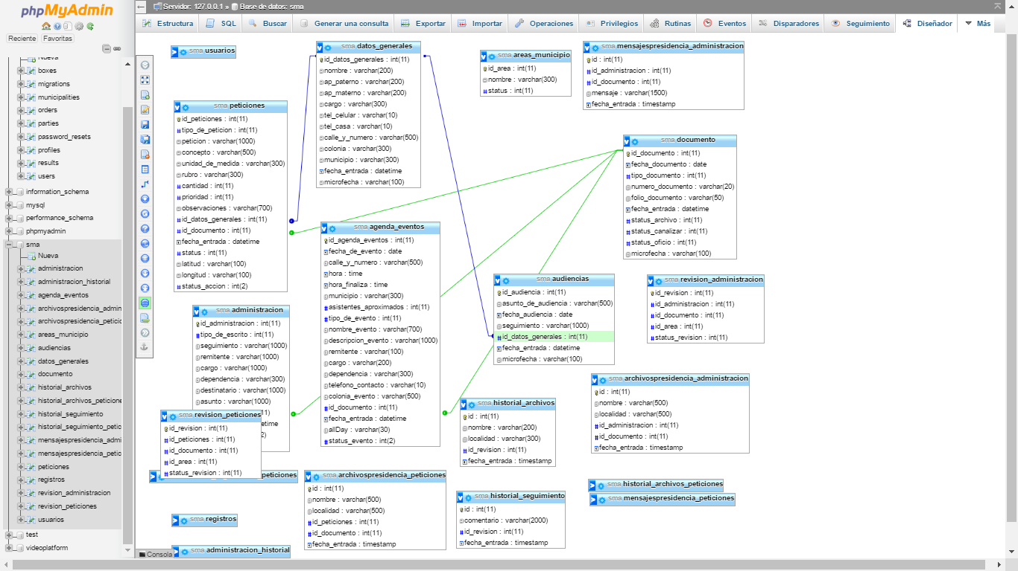

3.- Codificación del sistema

Desarrollo de la lógica de los procesos en cada módulo del sistema, a través de un lenguaje de programación y su marco de trabajo empleado (framework).

A continuación, se muestra el sistema en funcionamiento obtenido del desarrollo.

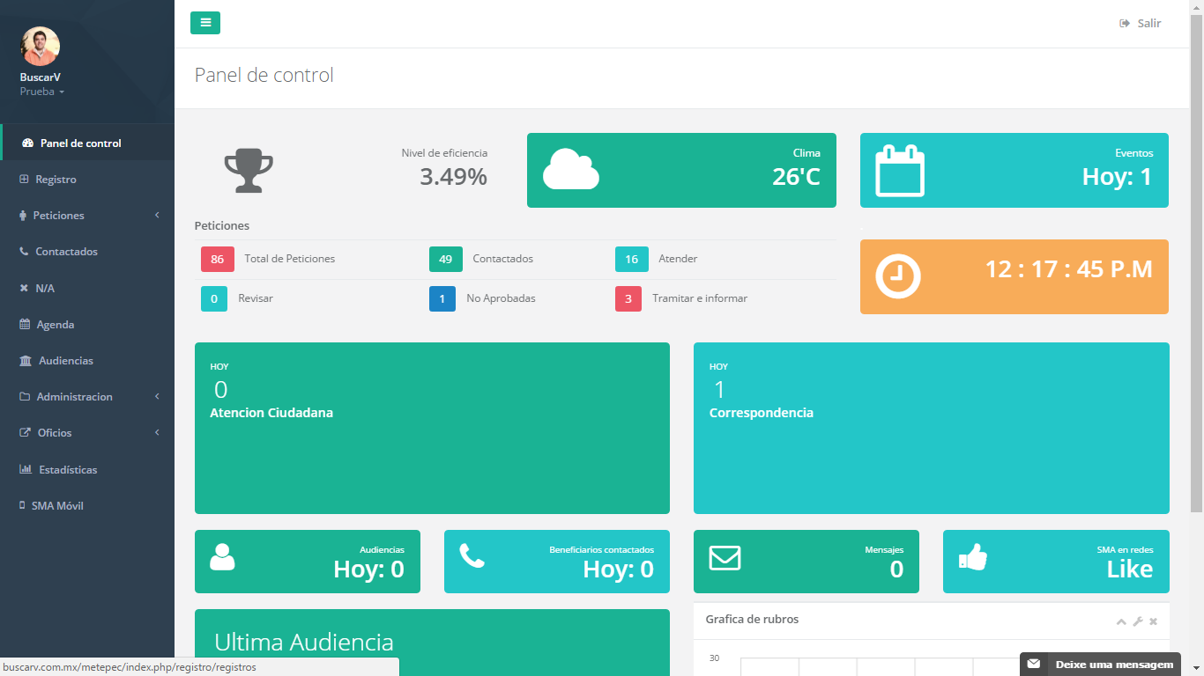

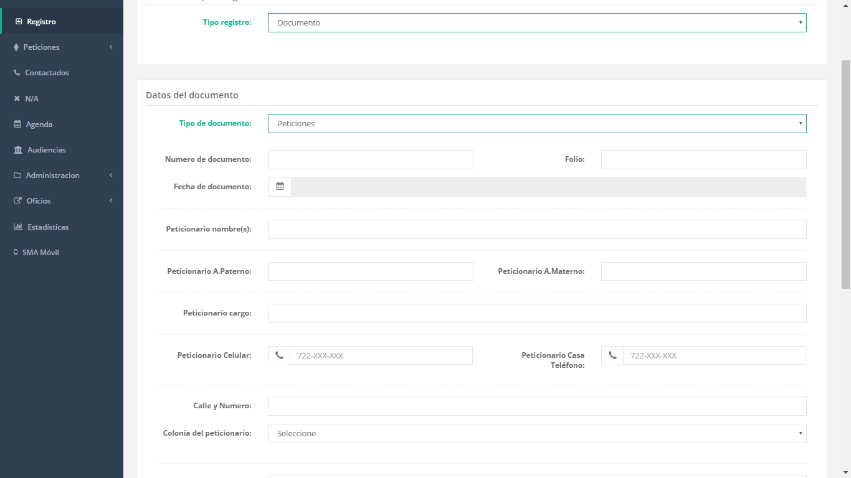

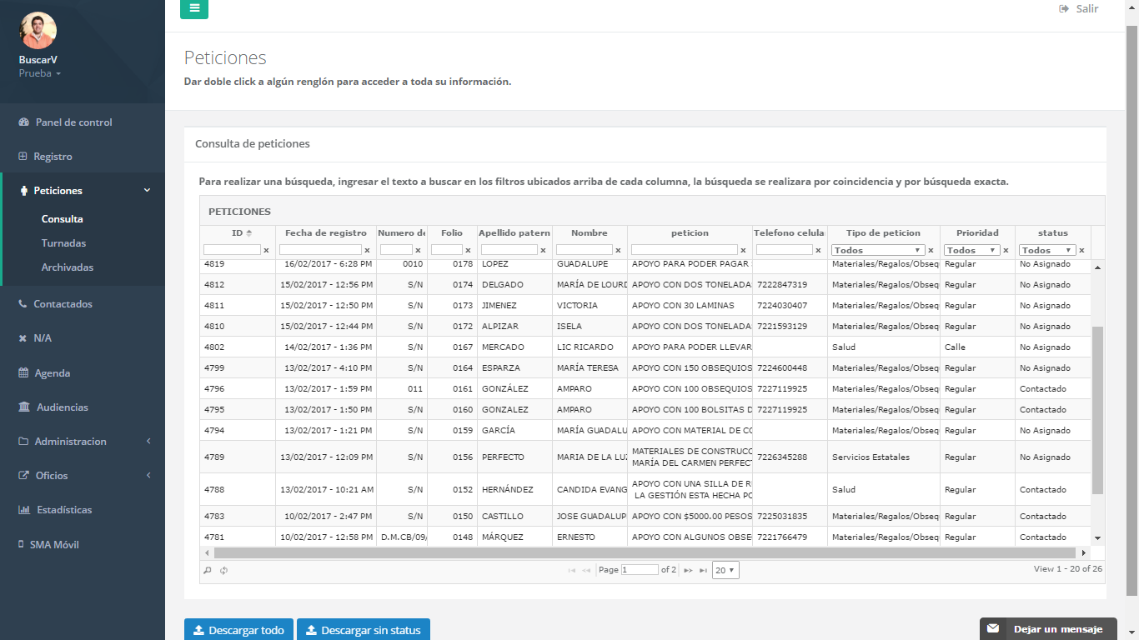

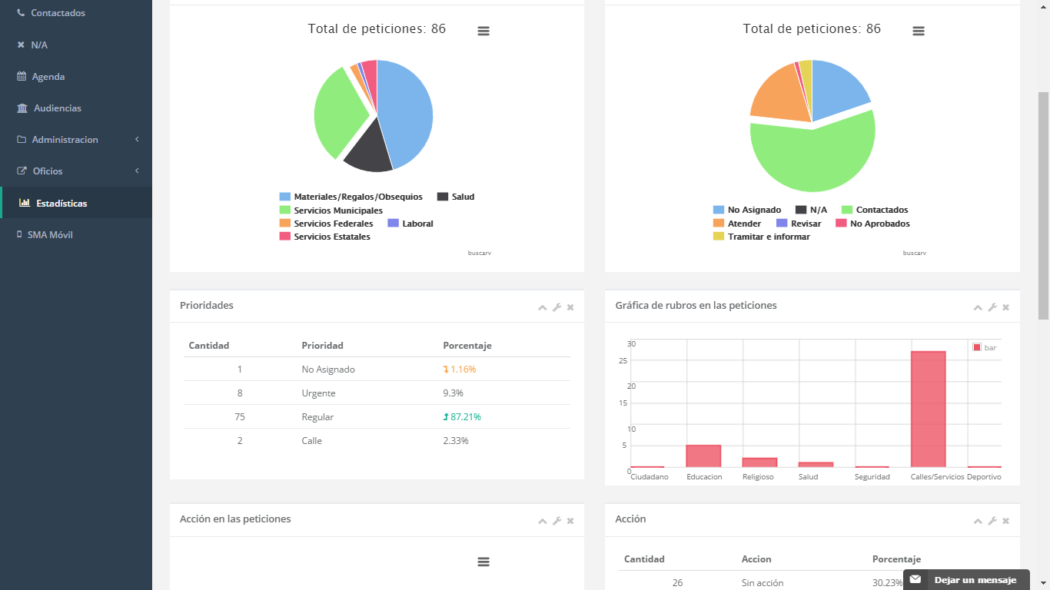

4.- Pruebas unitarias.

Comprobar el correcto funcionamiento de una unidad de código, para asegurar que cada módulo funcione correctamente y eficientemente por separado.

1. Documentación e implementación.

Realizar los manuales correspondientes para especificar el correcto uso de la plataforma y la descripción técnica de la misma.

Implementación del sistema en el municipio de Metepec en el Estado de México.

**EVALUACIÓN DEL SERVICIO SOCIAL**

**RESULTADOS**

Servir como desarrollador de los sistemas de administración publica en el municipio de Metepec, me ayudó a reforzar mis conocimientos teóricos y poner en práctica dichos conocimientos para poder optimizar procesos, dicha optimización ayudara en la toma de decisiones de la quinta regiduría para brindar una mejor atención ciudadana y reforzar la comunicación que existe entre la ciudadanía y su gobierno.

Aprendizaje en el manejo de nuevas tecnologías de la información y comunicación, también me ayudo a poder desenvolverme profesionalmente y cumplir con responsabilidades las cuales se me fueron otorgadas.

Adquirí conocimiento sobre los procesos que se llevan a cabo en una dependencia de gobierno, este proceso es largo y complicado debido a que anteriormente no se habían implementado herramientas tecnológicas que ayudaran a eficiente la gestión de la información

Reforzamiento de buenas prácticas de desarrollo para el cuidado de la calidad de un sistema.

**CONCLUSIONES**

El servicio social que realice en la quinta regiduría del H. Ayuntamiento de Metepec fue un complemento importante en mi formación profesional como Ingeniero en Sistemas Computacionales, ya que me enseño el ambiente profesional para el cual me he formado, permitiéndome conocer las prácticas y el desarrollo de sistemas para optimizar procesos y para la buena toma de decisiones.

Además de permitirme adquirir nuevos conocimientos y procedimientos que me ayudaran posteriormente.

**OBSERVACIONES**

En todo momento fue necesario comentar y documentar cada módulo del sistema, debido a que posteriormente se planea escalar este proyecto para que no solo sea usado por las regidurías, sino también por todas las dependencias del ayuntamiento.